|  |  |  |  |  |
| --- | --- | --- | --- | --- |
|  | Politechnika Bydgoska im. J.J. Śniadeckich w Bydgoszczy  Wydział Telekomunikacji, Informatyki i  Elektrotechniki  Zakład Informatyki Stosowanej i Inżynierii Systemów | |  | |
| Przedmiot | **Fizyka** | | Kierunek/ Tryb | IS /  ST |
| Nr. ćwiczenia | M13 | |  | |
| Imię i nazwisko: | **Nikodem Gębicki** | |  | |
| Numer lab. | 4 | Data oddania sprawozdania: | 19.04.2023 | |

# Karta pomiarowa

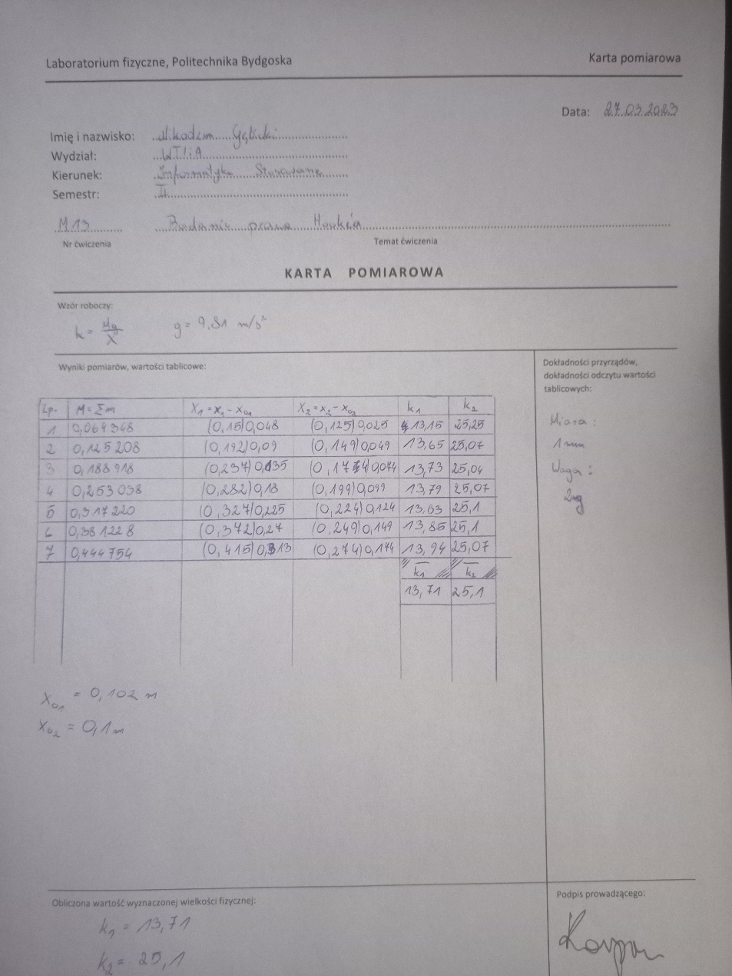

# Wstęp teoretyczny

## Prawo Hooke'a

Prawo Hooke'a to fundamentalne prawo fizyki, które mówi, że siła wymuszająca deformację sprężyny jest wprost proporcjonalna do jej odkształcenia. Oznacza to, że dla danego materiału sprężystego, siła wymuszająca deformację (nazywana siłą sprężystości) jest proporcjonalna do wartości odkształcenia sprężyny.

## Stała sprężystości sprężyny – jednostka, interpretacja

Stała sprężystości sprężyny to wartość, która określa jak bardzo sprężyna będzie się odkształcać pod wpływem siły. Jest to wartość charakterystyczna dla danej sprężyny, która zależy od jej materiału i kształtu. Jednostką stałej sprężystości jest niuton na metr (N/m) lub pochodna jednostki pascala (Pa) czyli jednostki ciśnienia. Stała sprężystości sprężyny interpretowana jest jako siła wymagana do wywołania jednostkowego odkształcenia sprężyny.

## Wyprowadzenie wzoru roboczego

Wzór roboczy dla sprężyny to:

F = k * X,

gdzie F jest siłą wymuszającą odkształcenie sprężyny, k jest stałą sprężystości sprężyny, a x jest wartością odkształcenia sprężyny. Wzór ten wynika z prawa Hooke'a i jest wykorzystywany do obliczania sił wymaganych do wywołania danego odkształcenia sprężyny lub do obliczania odkształceń sprężyny pod wpływem znanej siły.

Z tego:

k = F / X, F = Mg

# Opis ćwiczenia

Celem ćwiczenia jest sprawdzenie prawa Hooke’a i wyznaczenie współczynników sprężystości sprężyn.

# Wyniki pomiarów, obliczenia i rachunek niepewności

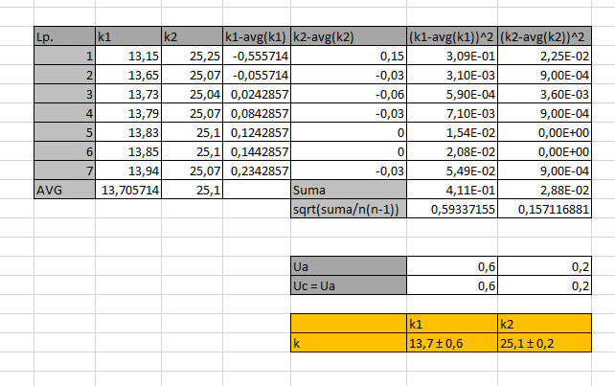

# Wnioski

Na podstawie odkształcenia sprężyny przy użyciu danej siły, określić można jej stałą sprężystości.